大模型与多智能体协同的A股
个股预测与事件前瞻系统建设方案

版本号 | 变更类型 | 变更摘要 | 变更人 | 变更日期

目录
摘要 4
1 建设目标与产品边界 6
1.1 要解决的业务问题 6
1.2 个股预测与前瞻大事件两类独立输出 6
2 数据基础与候选权限 7
2.1 三类数据库承担不同职责 7
2.2 系统逻辑架构 8
2.3 候选权限的设置依据 9
3 从原始记录到标准事件 10
3.1 统一事件化流程 10
3.2 EventCard与ExpectedEventCard的分工 10
3.3 事件聚类、独立支持与路由 11
3.4 时间与证据边界 11
4 核心数据与qa*的事件生成机制 12
4.1 各类入口的证据角色 12
4.2 调研与会议纪要的分工 12
4.3 首席观点与有效共识 12
4.4 互动问答与投研日程 13
4.5 五路信息的汇合结果 13
4.6 P0候选的生成边界 13
5 个股候选池的分层筛选流程 14
5.1 P0至P3的完整流程 14
5.2 P0检测候选资格并形成P1输入 14
5.3 P1完成量化精筛并形成P2任务 15
5.4 P2核验业务承接并形成P3复核包 15
5.5 P3完成DeepDive与重大负面核验 15
6 大模型在系统中的作用 16
6.1 本地Qwen承担批量文本理解 16
6.2 概率由统计模型训练与校准 16
6.3 复杂任务的升级与降级机制 16
6.4 大模型微调的启动条件 16
6.5 复杂文本的大模型处理流程 17
6.6 时态投研LLM Wiki的更新与检索机制 17
7 个股T+1上涨概率的计算方法 19
7.1 标签必须与T+1预测目标一致 19
7.2 五组特征的协同预测机制 19
7.3 第一组 事件特征计算方法 20
7.4 第二组 个股量价与资金特征计算方法 21
7.5 第三组 行业与产业关系背景特征计算方法 22
7.6 第四组 基本面预期差特征计算方法 23
7.7 第五组 股价位置与拥挤特征计算方法 24
7.8 概率生成校准与依据追溯 26
8 前瞻大事件榜 30
8.1 独立输出与使用边界 30
8.2 双路发现与大模型理解 30
8.3 预期事件卡的内容 30
8.4 聚类与四维排序 31
8.5 状态更新与兑现检验 31
8.6 每日交付内容 31
9 公司基本面 DeepDive 32
9.1 DeepDive在候选筛选流程中的定位 32
9.2 公司研究卡的核心分析内容 32
9.3 研究卡的证据约束与生成规范 32
9.4 DeepDive结果回流与量化闭环 33
9.5 DeepDive从问题树到可复核结论 33
10 舆情、重大负面与位置风险 35
10.1 舆情不是独立候选入口 35
10.2 重大负面采用硬门而不是扣分 35
11 多智能体协同机制 36
11.1 多智能体全流程执行机制 36
11.2 智能体之间只传递结构化契约 37
12 回测、日常运行与最终交付 38
12.1 滚动回测与模型晋升 38
12.2 每日生产从冻结快照开始 38
12.3 两类业务结果与支持性材料的交付 39

摘要
本项目拟建设一套可每日运行、可回测、可解释、可审计的A股研究与预测系统，形成两类独立业务结果。个股预测回答T+1哪些股票更可能上涨，展示概率、排名、证据和风险；前瞻大事件榜从首席观点、调研与会议纪要等资料中发现尚未兑现的重要政策和行业事项，按重要性、新颖度、发生可能性和紧迫度整理，并持续跟踪是否兑现。
个股预测的起点不是全市场自由搜索，而是受权限控制的信息入口；前瞻大事件模块只接收尚未兑现的重大未来线索。两条路径共享原始记录、时间和证据体系，但候选权限与结果隔离：预期事件不创建个股P0，不改变个股预测概率或排名，正式兑现后才把已确认的新事实转换为普通EventCard并重新进入既定流程。行业行情、概念关系和产业链资料仅用于个股背景分析、业务关系核验与既定事件下的受控扩展。
候选进入系统后不会立即成为推荐。P0保留来源和证据，P1用行情、量价、资金、基本面及行业与产业关系背景特征进行量化精筛，P2用检索与轻量研究核验业务承接，P3对最靠前候选完成Company DeepDive、财务对账和重大负面背调，最后通过风险门、概率阈值与名单去重形成0至10只股票。大模型主要负责读懂文本、拆分事实与观点、定位证据和形成研究结构；T+1上涨概率和最终排名由滚动样本外训练的统计模型产生。所有概率均由历史点时样本训练，在独立验证区间完成校准，并同步生成贡献解释、置信等级和弃权判断；只有通过滚动样本外检验的模型版本才能进入每日生产。
这套设计既能回答“为什么这只股票被发现、为什么得到当前概率和排名”，也能回答“哪些重大事项仍处于预期阶段、依据来自哪里、预计何时发生以及最终是否兑现”，所有结论均可回到原始记录。
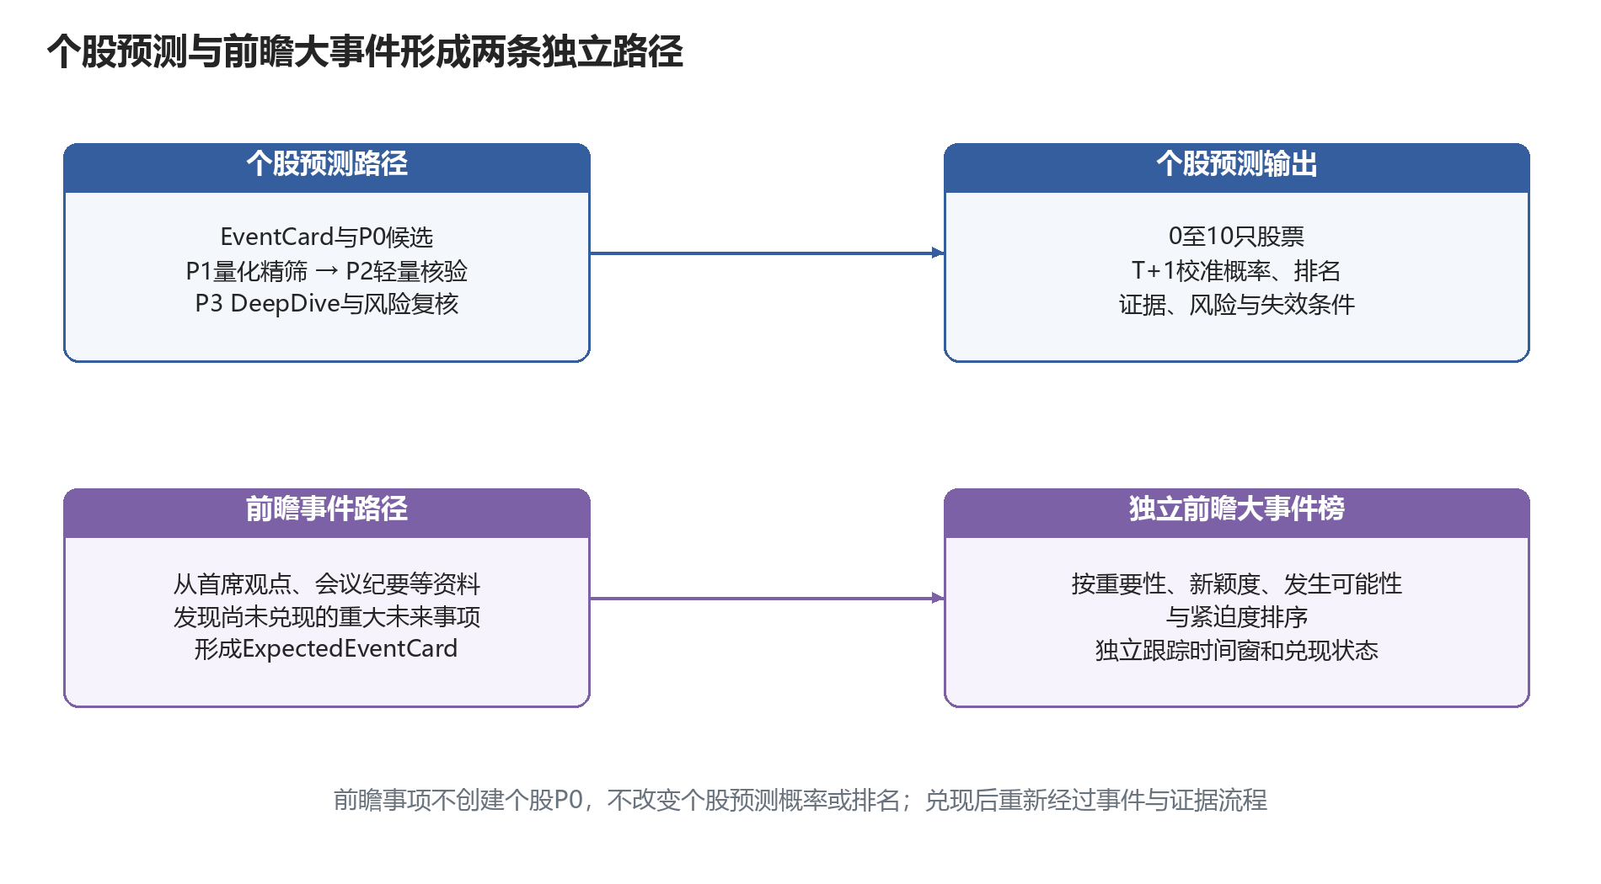
图1 个股预测与前瞻大事件的独立业务输出

图中个股预测沿P0至P3、五组特征、DeepDive和风险门形成股票名单；前瞻大事件模块从同一批投研资料中识别尚未兑现的重大事项，只形成独立榜单和状态跟踪。行业与产业关系作为个股分析的背景，不另行产生预测榜单；前瞻榜也不向个股流程传递候选、概率或人工加分。

1 建设目标与产品边界

1.1 要解决的业务问题
现有数据同时包含结构化行情、财务指标、资金流和大量非结构化投研文本。真正困难的不是把所有数据堆进一个模型，而是把文本中的事件变成有证券主键、有首次可见时间、有证据等级、有有效期限和有失效条件的标准对象，再与当时可见的行情和基本面连接。只有先解决这个问题，回测结果才不会因为旧闻补录、最新财务回填或概念追贴而虚高。
因此，系统形成两条互补主线。预测主线依次回答新增信息、标的关系、市场承接、基本面承接和重大风险；前瞻主线回答哪些尚未发生的政策或行业事项值得跟踪、预计何时出现以及证据是否正在增强。两条主线共享证据，但不共享候选权限。

1.2 个股预测与前瞻大事件两类独立输出
产品 | 核心问题 | 预测窗口 | 主要交付
个股预测 | 在T日截止后，明天哪些A股收盘更可能上涨 | T+1收盘方向与超额收益 | 0至10只股票、校准概率、排名、理由、风险和失效条件
前瞻大事件榜 | 哪些尚未兑现的大事件值得优先跟踪 | 未来数日到一个季度 | 0至10项事件、时间窗、状态、证据和失效条件

个股预测以证券为排序对象，按统一T+1标签训练、校准和验收；前瞻大事件榜以尚未兑现的未来事项为排序对象，展示重要性、时间窗口、证据和状态变化，不提供股票上涨概率。两类业务结果分别发布，公司研究卡和审计记录作为支持性材料随同交付，不互相覆盖名次或越权创建候选。

2 数据基础与候选权限

2.1 三类数据库承担不同职责
GANGTISE负责发现投研事件和预期变化，在明确证券及公司级证据下服务个股P0，只指向行业、产品或主题时保留为背景材料；TLDB负责行情、资金、财务、风险与证券状态验证；THSDB负责行业与概念归属、产业关系和公司业务关联核验，并在已有合格事件下支持一跳受控扩展。数据库之间通过统一证券主键、公司主体主键、行业指数和产业节点主键连接，名称、简称、旧称和产品别名只能辅助映射。
数据域 | 在系统中的角色 | 不能做的事
GANGTISE四类核心数据 | 发现新增投研线索；明确到公司时服务个股P0，只到行业或产品时保留为行业背景 | 不能凭观点强度直接确定上涨
qa*互动问答 | 识别公司新增确认、否认和管理层措辞变化；实质公司信息经证据门后服务个股候选 | 问题热度本身不能创建推荐
TLDB | 验证证券状态、量价资金、财务和风险，提供决策时点可见的市场与行业行情背景 | 单一高分不能绕过候选来源
THSDB | 核验行业与概念归属、产业关系及公司业务；个股侧只在已有事件下进行一跳受控扩展 | 不能无事件自由扫描概念股
其他GANGTISE表 | 形成分析师可靠性、共识、研报和语义支持 | 不作为并列候选入口

2.2 系统逻辑架构
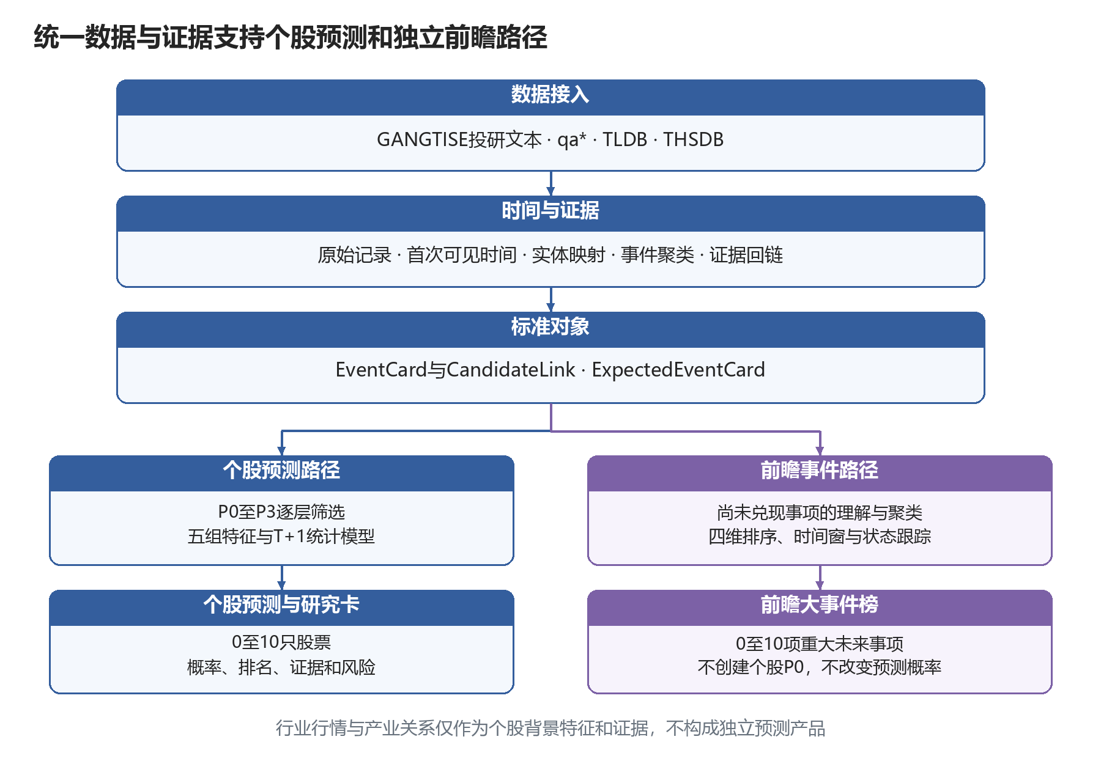
图2 数据、证据、知识与两条业务路径的逻辑架构
数据层完整保存原始记录；时间与证据层形成可回溯的EventCard、ExpectedEventCard和Claim；知识层把已核验事实编译为时态投研LLM Wiki。之后分为个股预测和前瞻事件两条业务路径：前者读取合格候选及五组特征，后者独立整理未来事项。原始记录是事实源，事件卡是标准证据对象，Wiki是可重建的派生知识；行业行情和产业关系只作为个股分析背景及关系核验依据。

2.3 候选权限的设置依据
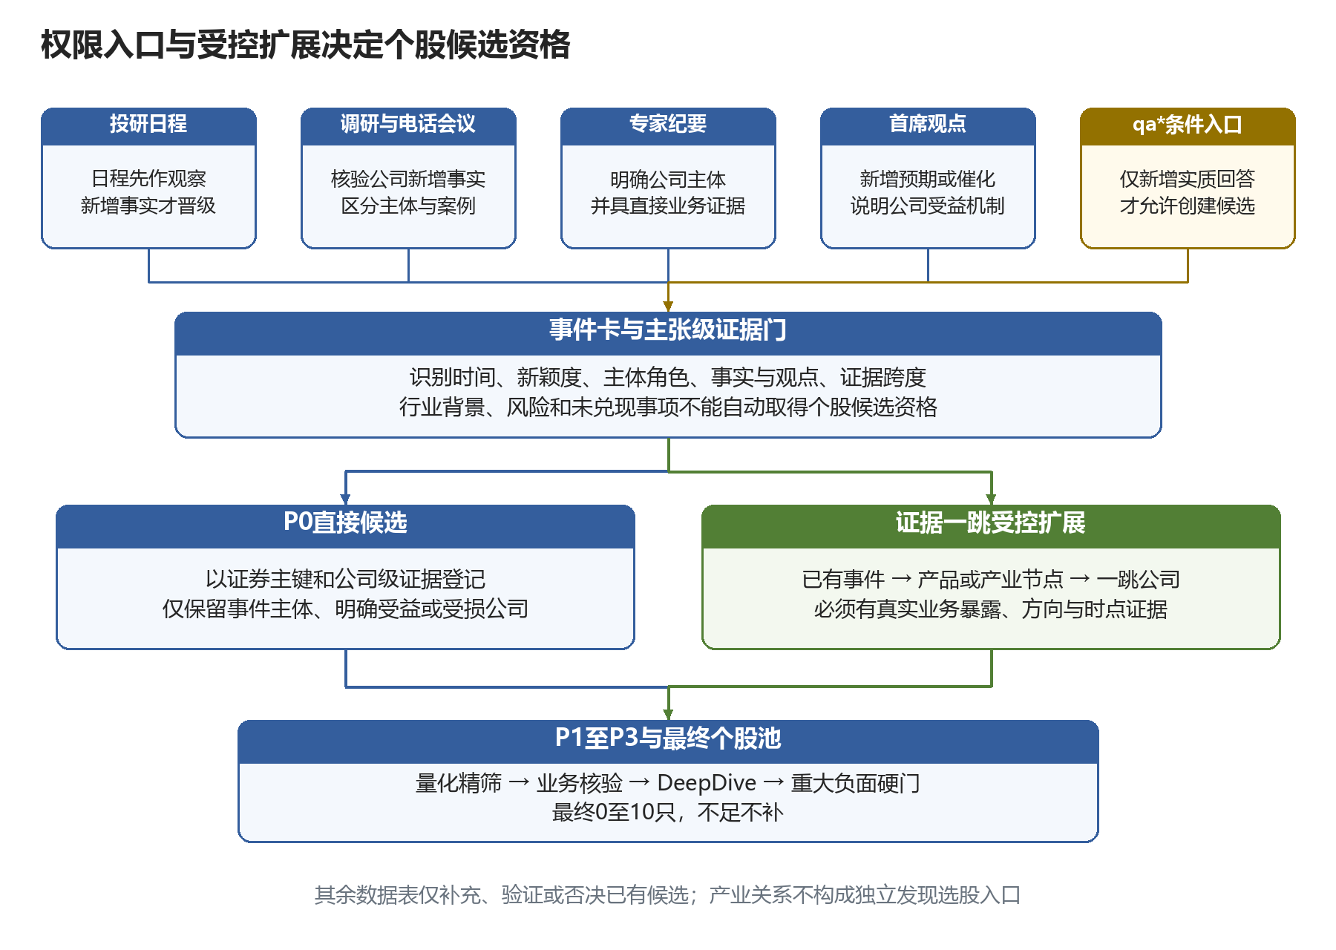
图3 核心入口、qa*条件入口与一跳扩展的候选权限
个股候选权限解决的是信息重复和概念泛化问题。如果所有表都能创建股票，同一观点可能经纪要、研报、问答和概念标签被重复计算，热门主题也可能被无限扩展到弱相关公司。因此，四类核心数据只在存在公司级证据时创建个股直接候选，qa*必须满足新增实质信息条件，THSDB只能在已有事件触发后扩展个股。只指向行业、产品或主题且尚无公司级证据的记录标为SECTOR_ONLY（仅行业背景），不能把整行业成分股转成P0；后续取得合格公司业务证据时，仍须重新通过既定资格检查。
每次候选创建都生成CandidateLink，记录来源记录、证券代码、事件角色、直接或扩展关系、证据句、首次可见时间和候选动作。后续任何模型都只能更新该候选的特征与状态，不能抹去其来源，也不能凭自己的高分新造股票。

3 从原始记录到标准事件
系统先把不同来源的原始记录转换为统一、可回溯的事件对象，再按证据范围交给个股候选检查、独立前瞻事件处理，或保留为行业背景、风险与观察材料。时间校验、实体映射、事件聚类和证据门只在这里执行一次，后续章节直接读取标准结果，避免不同模块重复解释同一段文本。

3.1 统一事件化流程
系统完整保留原始字段、正文、来源和版本，并区分事件发生时间、来源公开时间、系统首次完整可见时间和后续修订时间。预测与回测只使用当时已经可见的内容，晚到的旧会议和后补正文不能回填到过去的决策日。
确定性字段由规则处理，正文含义由本地大模型结合上下文理解。规则负责证券代码、日期、金额和表内状态，大模型负责区分事实、公司口径、专家判断、分析师预测和投资者主张。随后统一公司、产品、行业主题和发布主体，并要求每项核心结论回到原文或结构化字段。
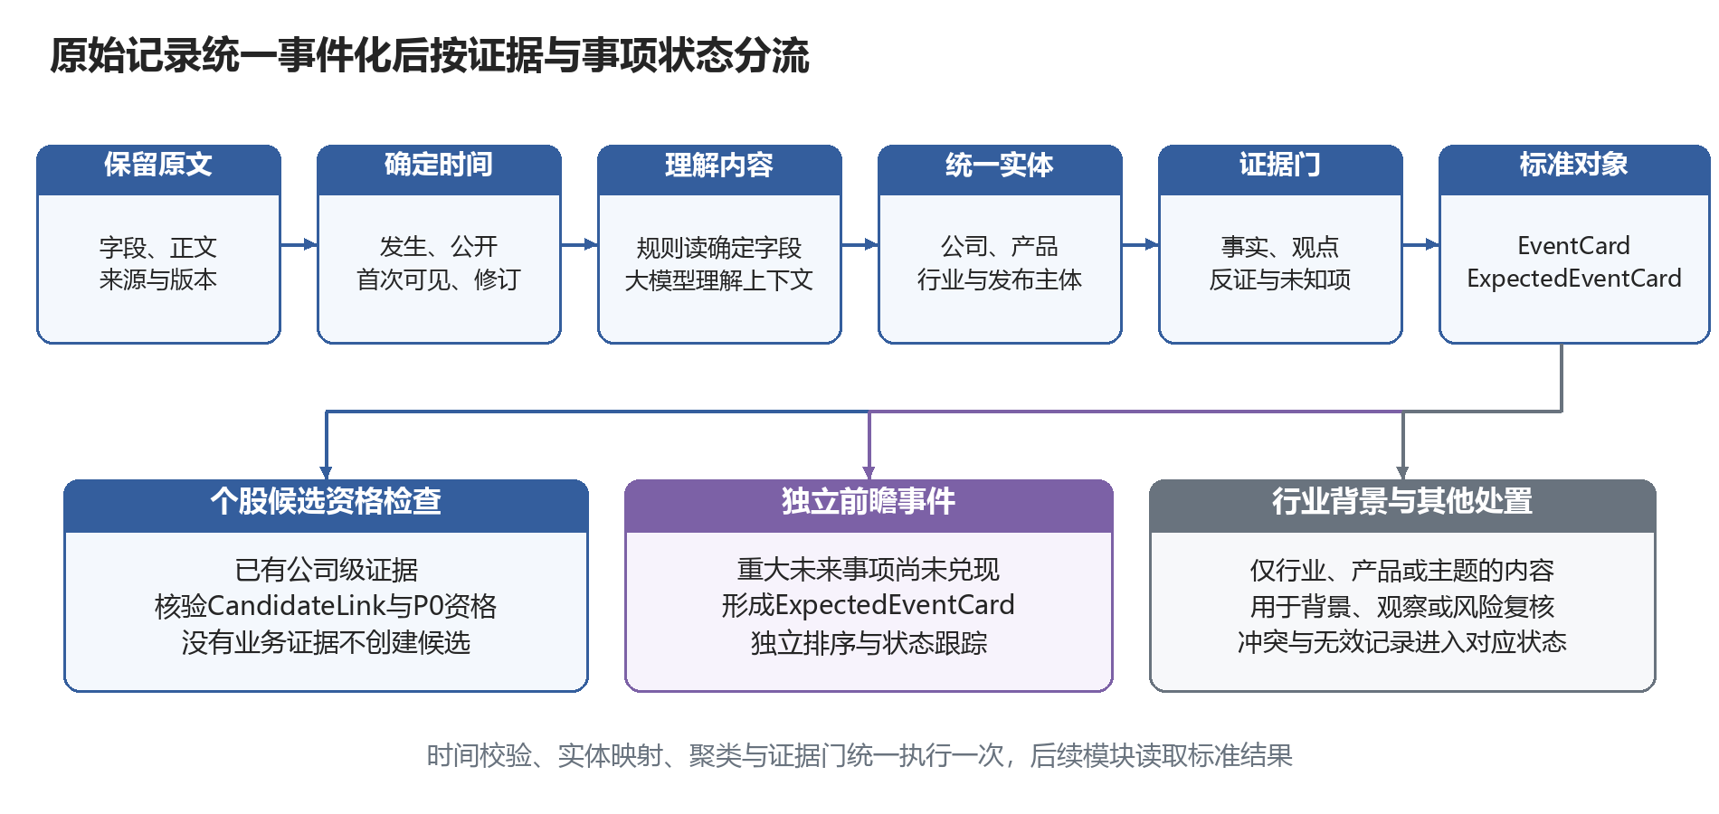
图4 原始记录到标准事件与受控路由

3.2 EventCard与ExpectedEventCard的分工
EventCard记录已经发生、已经披露或已经明确表达的事件，包括主体、时间、关键主张、来源角色、支持证据、反向证据、有效期和失效条件。只有EventCard能够在存在公司级证据时继续建立CandidateLink，说明某只股票为什么获得直接或受限扩展的候选资格。
ExpectedEventCard（预期事件卡）记录尚未兑现但值得持续跟踪的未来事项，例如可能发布的宏观政策、产业规划、审批或价格规则。它保存预计发布主体、时间窗口、当前推进阶段、原文证据、来源性质、未确定事项和失效条件，不能把首席或专家的推测改写为已经确定的事实。预期事件卡只进入前瞻大事件榜，不直接生成个股P0，也不改变个股预测概率或排名。

3.3 事件聚类、独立支持与路由
同一会议、同一研报的转载和改写先合并为一个事件簇，避免重复入库被误算成多份利好；独立分析师、独立机构、独立会议和新增主张则分别保存，用来描述关注广度与证据互补。十条转载仍是一件事，十位独立首席在不同证据基础上形成一致判断则代表更强的独立支持，但两者都不能直接换算成上涨概率。
事件化完成后按证据范围路由：有公司级证据的EventCard进入个股候选资格检查；只到行业、产品或主题的事件保留为行业背景，不自动创建个股候选；未兑现的未来事项进入前瞻大事件模块；风险线索、证据冲突、普通观察和无效记录分别进入风险、复核、观察或DROP（不入池）状态。

3.4 时间与证据边界
来源只给日期而没有时刻时，系统采用保守的下一交易日可见口径；找不到支持句时保留unknown（未知）或进入复核；来源方向冲突时并列保存，不做简单平均。日程只能说明未来存在信息窗口，投资者问题只能说明关注点，专家和首席判断只能说明一种可能路径，均不能替代公司事实或正式政策。

4 核心数据与qa*的事件生成机制
不同入口共享第3章的统一事件化流程，但能够证明的内容不同。本章只说明各来源的证据角色、可以形成的标准对象和最终去向，不再重复时间、去重、实体和证据算法。

4.1 各类入口的证据角色
数据入口 | 最适合回答的问题 | 主要输出边界
投研日程 | 未来何时可能出现新信息 | 通常进入WATCH；明确的未来事项可形成预期事件卡
上市公司调研纪要 | 公司经营、订单、产能、客户等是否出现新增变化 | 有新增公司事实时形成直接候选事件
电话或视频会议纪要 | 公司、行业和宏观信息分别扮演什么角色 | 逐主体进入个股候选检查、前瞻事件处理，或保留为行业背景
专家会议纪要 | 供需、价格、技术和政策传导机制如何变化 | 形成行业事件；点名公司且证据充分时才形成个股候选
首席观点 | 机构预期相对历史发生了什么变化 | 明确公司时服务个股，只到行业时保留为背景，未来政策预期进入大事件榜
互动问答qa* | 公司官方回答是否出现新增、明确、可验证的信息 | 只以公司回答为依据；普通提问不创建候选

4.2 调研与会议纪要的分工
上市公司调研纪要以被调研公司为主体，重点核验管理层对订单、产能、客户和经营节奏的新增表述。电话或视频会议纪要可能同时包含宏观、行业、案例公司和真正受益公司，因此必须逐个判断主体角色，不能因为正文出现证券代码就自动入池。专家会议纪要主要解释供需、价格、技术路线和政策传导，只有明确点名公司并存在直接业务证据时才形成个股候选。三类纪要跨表聚类，同一场会议只形成一个事件簇，参会机构数量和来源多样性另行记录为关注特征。

4.3 首席观点与有效共识
首席观点先比较相对历史是否出现首次覆盖、盈利预测变化、新催化或原有担忧解除。观点明确指向公司并说明受益机制时可以建立直接关系；只讨论行业、产品或主题时保留为行业背景，不能批量生成概念股；谈及尚未公布的政策、规划或审批时间时形成ExpectedEventCard。多条观点先去除转载，再统计独立分析师、独立机构、新增事实、反向观点和关注加速度。不同首席的份量依据其历史样本外表现、研究领域匹配、证据质量和时效性形成，并对小样本和同机构观点进行收缩与折扣。

4.4 互动问答与投研日程
互动问答先过滤模板化回复，再把投资者问题与公司回答分开。只有公司回答出现新增、明确且可验证的经营信息时才形成候选事件；否认和风险线索进入风险池，普通回答只更新管理层态度和关注度。投研日程只提供未来信息窗口，默认进入WATCH，待纪要、公告或公司回答出现实质内容后重新生成事件；如果日程或正文明确指向未来政策或重大行业事项，则转入前瞻事件模块独立跟踪。

4.5 五路信息的汇合结果
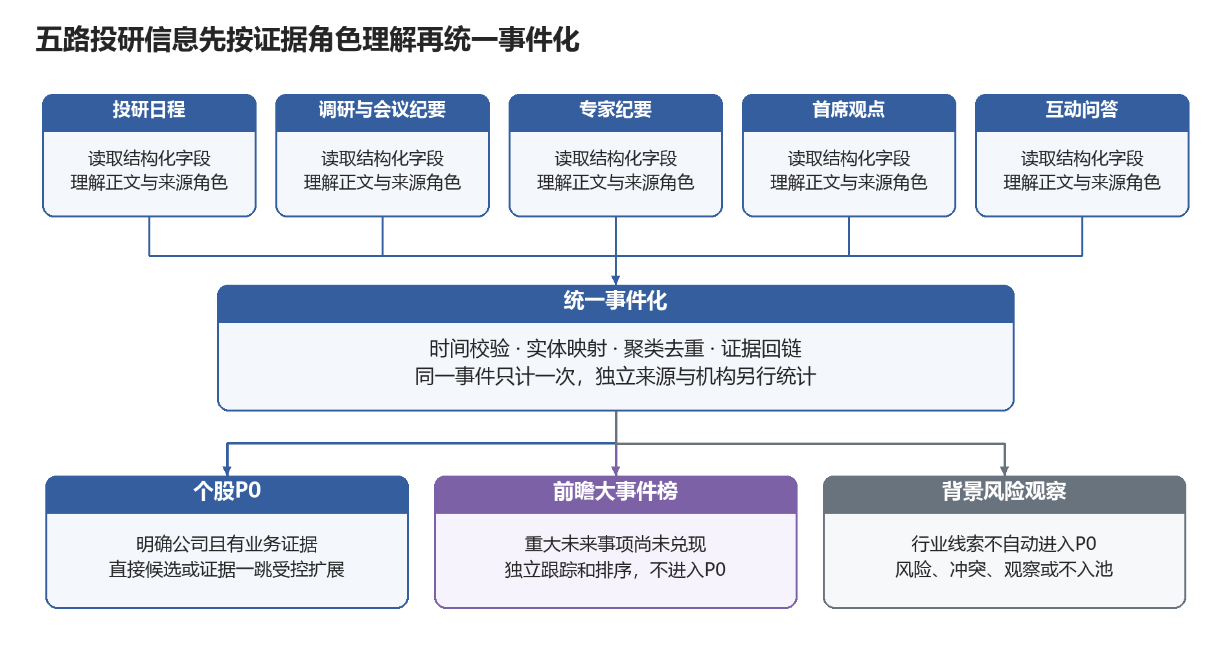
图5 五路信息汇合后的候选、前瞻与背景风险分流
各入口最终形成EventCard或ExpectedEventCard。EventCard有明确公司主体和业务证据时进入个股P0资格检查，只到行业或产品时保留为背景；ExpectedEventCard进入独立前瞻大事件榜；风险、证据冲突、观察和无效记录进入相应状态。同一条原始记录可以支持不同证据对象，但行业背景和未兑现预期都不能绕过CandidateLink创建个股候选。

4.6 P0候选的生成边界
个股P0只接受两种关系。DIRECT（直接关系）要求正文、结构化证券代码或公司官方回答明确指向该公司，并能说明公司在事件中的角色；EXPANDED（扩展关系）要求事件先落到具体产品或产业链节点，再限定为一跳关联公司，并从公告、财报、纪要或公司回答中核验真实业务暴露。概念标签、历史龙头、当日涨幅、大模型常识和未兑现的政策预期都不能创建股票。P0只是候选登记层，不是推荐层；每日审计记录必须能够从每只候选反查原始记录、EventCard、CandidateLink和入池原因。

5 个股候选池的分层筛选流程
第4章负责把事件变成具备候选资格的股票，本章只解释这些股票怎样从P0逐层进入P1、P2、P3并形成最终名单。每一层解决一个明确问题，前一层的输出必须能够被下一层直接读取；模型算法和五组特征统一在第7章说明。

5.1 P0至P3的完整流程
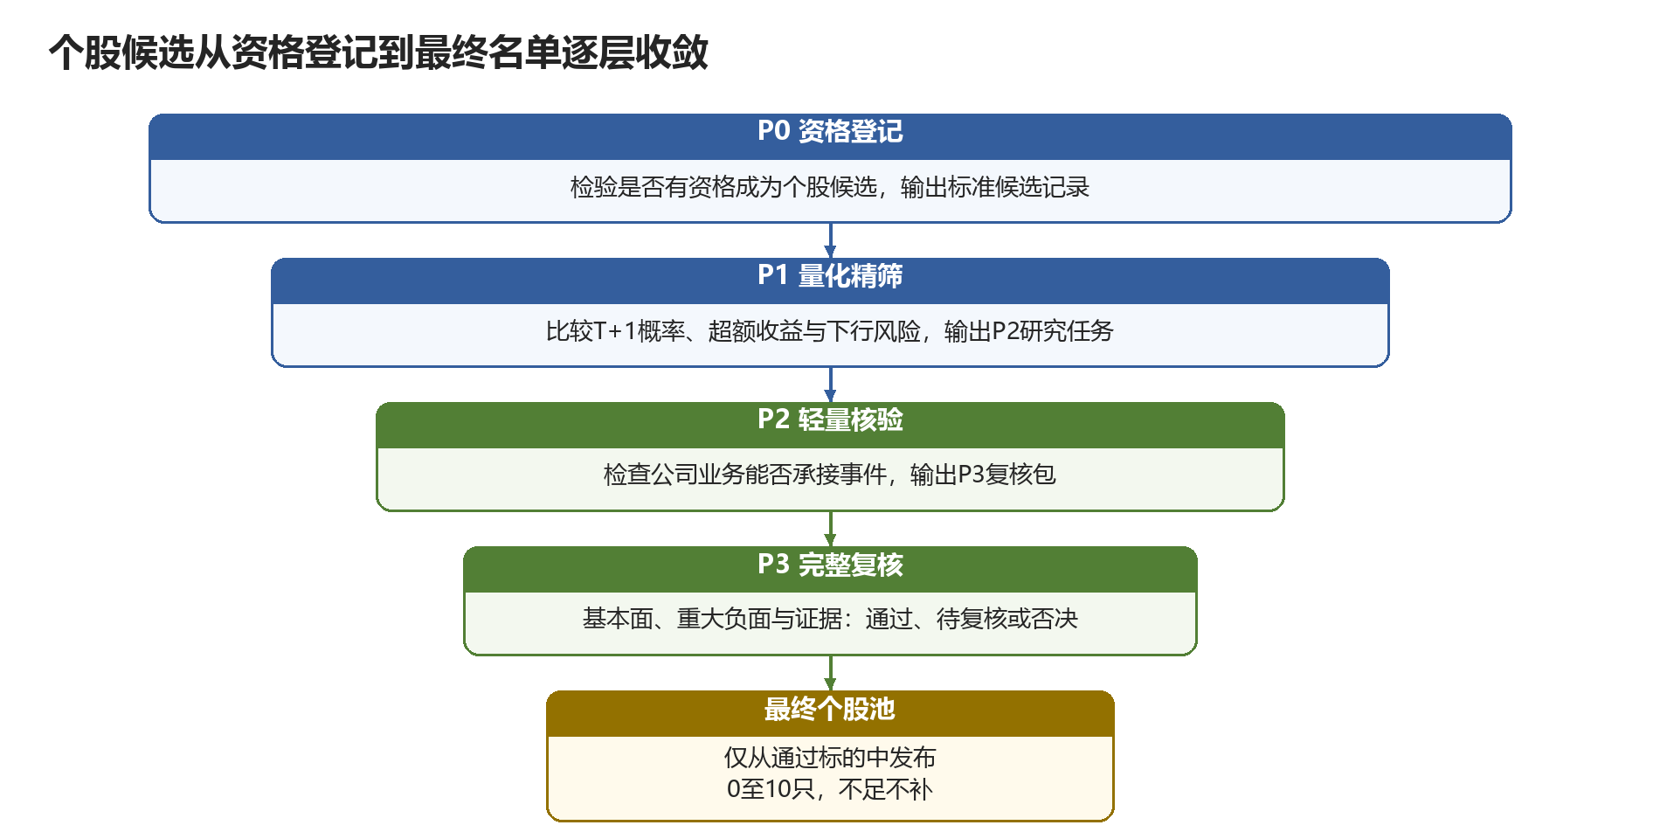
图6 个股候选池从资格登记到最终名单的逐层收敛
层级 | 本层只解决的问题 | 交给下一层的结果
P0 资格登记 | 股票是否具有合格事件、时间、实体和证据关系 | 带EventCard和CandidateLink的候选记录
P1 量化精筛 | 在同一快照下谁的T+1机会更高、下行风险更低 | 概率、排名、主要依据和P2研究任务
P2 轻量核验 | 公司是否真正拥有能够承接事件的业务 | 关键证据、反证、未知项和P3复核包
P3 完整复核 | 基本面、产业逻辑和重大负面能否通过复核 | 通过、待复核、观察或否决状态
最终池 | 哪些通过标的达到发布条件 | 0至10只股票，不足不补

5.2 P0检测候选资格并形成P1输入
P0接收EventCard和CandidateLink，检查信息在截止时点前已经可见、证券为有效在市A股、事件未重复且仍在有效期、公司与事件关系可解释、核心主张能够回到原文。通过后输出标准P0候选记录，保留直接或扩展关系、独立事件簇、来源和证据；观察、风险、仅行业背景和前瞻事件仍保留记录，但不进入P1常规排名。

5.3 P1完成量化精筛并形成P2任务
P1在同一数据快照下读取第7章定义的五组特征和冻结模型，输出T+1上涨概率、相对基准超额收益概率、下行风险、横截面排名和主要贡献依据。达到质量门并处于研究容量内的候选进入P2，暂时超过容量但仍合格的候选排队保留，数据不足或证据衰减的候选降级或退出。

5.4 P2核验业务承接并形成P3复核包
P2把最影响当前判断、但仍未确认的内容改写成有限研究问题，例如产品是否形成收入、订单是否可执行、产能何时投放、参股关系能否影响利润。系统通过时点化LLM Wiki定位主题，再回到原始字段和正文核验证据，同时寻找公司否认、规模过小、客户验证失败或收入确认滞后等反向材料。只有业务承接路径能够到达收入、成本、利润或资产价值时，才形成P3复核包。

5.5 P3完成DeepDive与重大负面核验
P3对靠前候选完成公司定位、业务拆分、收入与利润驱动、财务指标、竞争力、预期差、机构担忧、可比公司和关键跟踪指标复核，并核验重大诉讼、监管调查、财务造假、审计非标、重大债务和安全事故等事项。最终只从证据闭环且未触发硬否决的标的中，按冻结的横截面顺序发布0至10只股票；不足10只时不补足。

6 大模型在系统中的作用

6.1 本地Qwen承担批量文本理解
本地Qwen3.8-27B负责读取敏感投研文本和公司问答，把自然语言转换成标准事件对象。它既生成记录已发生事实的EventCard，也生成记录未来事项的ExpectedEventCard，并识别主体、业务影响对象、期限、来源角色、支持句、反向证据和不确定性。证券代码、日期、金额、财务比率和交易状态优先由确定性程序处理。

6.2 概率由统计模型训练与校准
Qwen负责把文本中的新增事实、来源角色、业务影响对象、证据句和未知项整理为结构化字段。特征程序据此计算事件新颖度、证据覆盖率、预期差类型和有效支持强度；逻辑回归、LightGBM或CatBoost使用历史标签学习这些特征的实际份量，并由独立校准器形成可发布概率。

6.3 复杂任务的升级与降级机制
普通事件由规则、检索和本地模型完成。多实体冲突、长链推理和重要DeepDive在数据边界允许时可以提交脱敏后的最小证据包进行高级复核，但复核结果仍须回链本地证据并经过审计，不能覆盖时间和证券主键。服务超时或证据不足时，系统回退已验收的轻量结果；重大争议未解决的候选不晋级。

6.4 大模型微调的启动条件
第一阶段不急于微调，而是先冻结基座模型、提示模板、事件Schema和金标准测试集。只有某类字段抽取、事实观点分离或实体消歧出现稳定且重复的错误，并且规则、检索和提示优化无法解决时，才使用人工审核样本进行LoRA或SFT。微调只提高结构化和证据一致性，不训练模型直接预测股票涨跌，也不把实时公司知识写入模型参数。新增事实沿数据库、EventCard、时态Wiki和检索索引逐级更新。

微调样本以“最小证据包—人工确认的EventCard—逐字段证据位置”为一组，覆盖事实与观点分离、多实体消歧、否定表达、时间识别、unknown和abstain等高频错误。训练集、验证集和测试集按时间、公司和来源隔离，避免同一事件改写后同时出现在训练与测试中。LoRA只更新少量适配参数，SFT用于让模型稳定遵循事件结构和证据约束；新适配器只有在独立测试集上同时改善字段准确率、证据回链率和应当弃权时的克制程度，且没有提高幻觉率，才允许进入生产。

6.5 复杂文本的大模型处理流程
普通事件先读取证券代码、标题、发布时间和正文范围，再按公司、主题和相近时间组成事件簇。对于前瞻事件，系统采用双路召回：规则和结构化字段发现表达明确的未来线索，语义模型与本地大模型发现没有固定关键词但包含未来含义的片段；两路结果取并集后再结合上下文判断。检索始终以截止时点可见的原始材料为依据。
本地Qwen随后把正文拆成事实、管理层口径、专家观点、分析师预测和投资者主张，分别提取主体、动作、方向、期限和支持句。模型输出必须符合固定事件结构，缺少信息时填写unknown；出现多家公司、多个产品或正反观点时分别列出，不允许把复杂文本压成一个模糊的正负情绪。
确定性程序再校验证券主键、日期、金额和证据位置。校验通过且有公司级证据的EventCard进入个股候选资格检查；仅行业线索保留为背景；ExpectedEventCard进入独立前瞻大事件模块。结构不合法、证据不存在或来源角色混淆时退回复核。随后再异步更新受影响的Wiki页面和检索索引，知识维护不能绕过候选权限。
这一过程形成稳定分工：Qwen完成文本理解、证据定位和知识编排，确定性模块处理时间、证券主键、金额、财务比率和交易状态，统计模型负责概率训练、校准与横截面排序。模型、提示模板或Wiki页面结构发生变化时，历史事件和历史Wiki快照仍可按版本重建。
混合检索先用证券主键、时间和证据角色缩小范围，再分别计算关键词匹配和语义相似度。BM25更擅长证券简称、产品型号和原文术语的精确命中，BGE-M3把文本编码为语义向量，用于发现措辞不同但含义接近的记录；两路结果合并后，重排模型同时阅读问题与候选片段，重新判断公司、主题、时间和证据角色是否真正匹配。系统按验证集确定召回数量和重排门槛，最终只把最相关、时间合法且能够回链原文的片段组成证据包。

6.6 时态投研LLM Wiki的更新与检索机制
时态投研LLM Wiki不是由大模型自由改写的笔记库，而是受Schema约束的知识编译层。系统只把已经通过时间、实体和证据校验的EventCard与Claim写入公司、产品、产业链、事件主题、分析师和机构页面。每个知识单元保存原始证据引用、来源角色和不确定性；Wiki摘要与原始证据冲突时，以原始记录和EventCard为准。
知识层级 | 保存内容 | 更新与使用边界
原始记录 | 来源表、主键、正文、原始字段和四时间戳 | 不可由模型改写，是最终事实追溯入口
EventCard与Claim | 原子事实、观点角色、证据句、反证、unknown和CandidateLink | 通过证据门后写入；P0只从这一层取得候选资格
时态投研LLM Wiki | 公司、业务、产品、产业链、事件主题以及分析师与机构历史 | 由已校验证据编译，可增量重建，没有创建P0的权限
混合检索索引 | SQL键、BM25词项、BGE-M3向量、THSDB图关系和重排特征 | 只提高召回和排序效率，不改变原始事实
最小证据包 | 与当前问题最相关的原文、EventCard、Wiki定位信息和版本 | 供Qwen与DeepDive阅读；输出必须逐项回链证据
每个Wiki知识单元至少记录valid_from（业务有效起始时间）、valid_to（业务有效结束时间）、available_at、superseded_at（被后续版本替代时间）、source_event_ids（来源事件标识集合）、evidence_level（证据等级）、wiki_version（知识页版本）和generated_by（生成模型或程序）。新EventCard只重建受影响页面；后续证据不会覆盖旧结论，而是产生新版本。互相冲突但都真实存在的来源并列保存，系统分别提供当前视图和历史决策日视图。
查询按固定顺序执行：先用security_id（统一证券主键）、available_at和证据角色做确定性过滤，再组合SQL精确查询、BM25关键词检索、BGE-M3向量检索和THSDB关系图检索，最后由重排模型选择最小证据包。大模型只能在证据包范围内形成研究结论，并必须列出支持证据、反向证据、资料缺口和失效条件。
当日P0仍沿原始记录、EventCard、证据门和CandidateLink产生。Wiki更新可以异步完成，时态投研LLM Wiki没有创建P0的权限，也不能因为页面写着某公司属于某行业或概念就创建股票。它只服务历史背景、跨来源对照、P2轻量核验、P3 DeepDive和解释输出，从而避免摘要滞后或知识压缩改变候选权限。

7 个股T+1上涨概率的计算方法
本章是第5章5.3所调用的T+1预测模型说明。它以P0候选记录和同一cutoff下的量价资金、行业与产业关系背景、基本面及位置数据为输入，完成五组特征计算、子模型训练、概率校准与融合，输出三类校准概率、置信等级、横截面排名和贡献解释，再交回P1执行P2_READY、P1_HOLD等候选路由。P0资格检测、P2业务核验和P3风险门禁仍由第5章负责。

7.1 标签必须与T+1预测目标一致
个股模型在T日截止后预测股票T+1复权收盘价相对T日复权收盘价是否上涨。主标签定义为T+1复权收盘收益大于0；为控制大盘共同波动，辅助标签定义为T+1相对基准指数超额收益大于0。两种标签分别训练、校准和报告。T+1全日行情均属于结果期信息，不能进入T日晚预测特征；收盘后只生成真实标签，用于评价概率、排名和Top10表现。T+1封涨停仍属于方向预测命中。

7.2 五组特征的协同预测机制
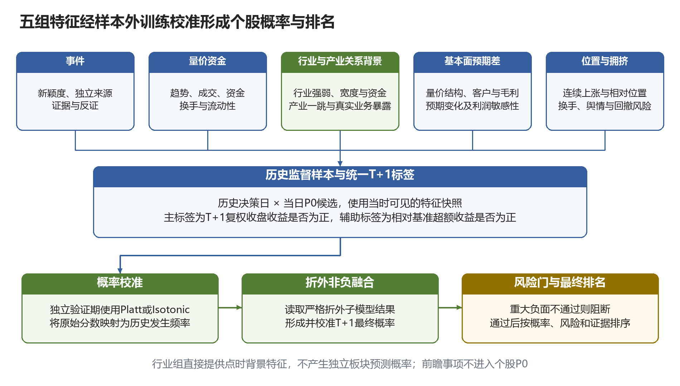
图7 五组特征形成T+1校准概率与最终排名
每只进入P1的P0候选都按同一个时间截面形成五组特征：事件特征回答信息是否新增且可信，量价资金特征回答市场是否开始承接，行业与产业关系背景特征回答外部行情是否支持且公司是否具有真实业务联系，基本面预期差特征回答收入与利润能否承接，位置与拥挤特征回答机会是否已经被过度反映。重大负面、证券状态和数据完整性位于五组特征之外，作为硬风险与样本资格门处理。
每组特征都执行同一份计算合同：先说明原始数据和截止时间，再给出字段定义、计算窗口、缺失处理、变换方式和版本；能够用统一历史标签训练的子模型输出原始分数，并在独立验证期校准为概率；样本不足或标签不一致的模块只输出标准化得分，不把任意0到1数值包装成概率。最终融合器读取严格折外的子模型结果、由当时可见快照计算的非概率特征，以及经过验证的必要交互特征。
五组特征 | 主要数据与核心计算 | 在最终决策中的作用
事件特征 | EventCard、独立事件簇、分析师可靠性、新颖度、证据与反证、有效期 | 形成事件子模型分数并解释为什么看见该股票
量价资金特征 | 收益与波动窗口、成交和换手分位、主动资金、尾盘结构、流动性 | 判断市场承接、趋势持续性和T+1反转风险
行业与产业关系背景特征 | 行业相对强弱、上涨宽度、资金连续性、产业链一跳路径与公司真实业务暴露 | 提供当时可见的外部环境和业务关系背景
基本面预期差特征 | 历史预期、最新经营证据、收入利润驱动、毛利和盈利预测变化 | 判断事件能否转化为经营结果
位置与拥挤特征 | 连续上涨、收益分位、ATR距离、涨停、换手、舆情拥挤和跳空风险 | 降低机械追高，提高下行风险识别能力

7.3 第一组 事件特征计算方法
事件组从EventCard和观点聚类结果出发。系统计算该事件是否首次出现、与最近同类事件的语义距离、原始提及数、独立事件簇数、独立分析师和机构数、证据等级、事实新增程度、观点方向一致性、反向证据、剩余有效期以及直接或扩展CandidateLink。十条观点不会直接得到十倍得分，转载被聚为同一簇，同一机构内相关观点被折扣。
分析师历史可靠性采用决策时点前已经成熟的推荐结果，并根据有效样本量向全体基准收缩；行业匹配度、当前证据质量、新颖度和时间衰减共同决定本次观点的有效份量。系统将这些量汇总成饱和的有效支持强度，使独立证据增加时分数提高，但不会随提及数量无限增长。相反观点、缺少金额和收入确认、来源集中或事件接近失效会降低事件特征。
特征类别 | 代表性输入 | 处理方式 | 对T+1预测的作用或输出
事件类型与方向 | 业绩、订单、产能、客户、产品、评级等事件类型及影响方向 | 类别编码并保留正向、负向和条件性判断 | 区分不同事件在历史上的短期影响模式
信息新颖度 | 是否首次出现、与近期同类事件的语义距离、事实新增程度 | 与公司历史事件比较并进行标准化 | 识别真正新增信息，降低重复观点权重
独立支持强度 | 原始提及数、独立事件簇、独立分析师、机构和来源类型 | 先聚类去重，再进行机构折扣和饱和变换 | 区分重复热度与多来源独立共识
分析师可靠性 | 历史成熟推荐结果、样本量、行业匹配度、任职状态和观点时效 | 只使用决策时点前数据，并向全体基准收缩 | 让不同分析师的观点具有不同有效份量
证据与反证 | S1和M1证据、事实完整度、unknown、相反观点和来源集中度 | 计算证据覆盖和方向一致性，保留缺口与冲突 | 证据越完整越稳定；反证和缺口降低置信度
有效期与候选关系 | 剩余有效期、DIRECT或EXPANDED CandidateLink | 时间衰减并区分直接关系和扩展关系 | 控制过期事件和弱业务关系造成的误判
本组输出 | 事件原始分数、证据完整度、主要正反证；满足条件时输出校准事件概率 | 统一历史标签训练并在独立验证期校准 | 作为最终融合输入，不能单独视为个股最终上涨概率
事件统计子模型采用LightGBM或CatBoost，使用历史“决策日×P0候选”的事件特征训练。它先输出原始分数，再由验证期校准器转换为与历史发生频率一致的事件概率。这个概率只表示事件信息在历史上对规定标签的辨识能力，不包含完整量价、行业背景、基本面和位置判断，不能单独发布为最终上涨概率。
计算关系：事件子模型结果＝去重后的EventCard与观点簇 → 计算新颖度、独立来源、证据质量、分析师可靠性、时效性和反向证据 → 统计模型学习这些特征与T+1标签的非线性关系 → 独立校准器形成事件概率。

7.4 第二组 个股量价与资金特征计算方法
量价资金组只使用决策截止前可见的日线、分钟行情和资金数据。收益同时观察一日、五日、十日和二十日窗口，并转成相对于股票自身历史、行业和市场的分位；成交额、换手率、波动率、振幅、主动性资金流、主力净流入和尾盘成交也采用滚动分位或标准化值，避免不同市值股票直接比较绝对金额。
模型重点识别“开始承接”而不是简单追涨：价格突破伴随成交和资金连续改善通常优于尾盘孤立拉升；资金仅一天异常、成交结构脆弱或涨停后行业上涨宽度收窄时，承接可信度下降。盘中事件无法获得完整分钟数据时设置absorption_available（分钟行情覆盖标记）标记，缺失本身不能被当作利好；覆盖不足时回退到日频基线。
特征类别 | 代表性输入 | 处理方式 | 对T+1预测的作用或输出
收益路径 | 1日、5日、10日和20日收益及相对行业和市场表现 | 转换为滚动分位或标准化值 | 判断趋势启动、延续或短期反转风险
成交与换手 | 成交额、成交量、换手率和振幅 | 与股票自身历史和同类股票比较 | 判断市场承接是否真实以及交易是否拥挤
主动资金 | 主动性资金流、主力净流入及其连续性 | 按市值和成交规模标准化，观察多日持续性 | 识别资金是否持续确认事件
尾盘结构 | 尾盘成交占比、尾盘拉升或回落 | 与日内正常分布比较并识别孤立异常 | 降低尾盘孤立拉升形成的虚假强势
波动与流动性 | 波动率、振幅、成交深度和停复牌状态 | 构造波动分位、覆盖率和流动性标记 | 衡量预测稳定性和下行尾部风险
事件吸收状态 | 事件发生后分钟行情及absorption_available | 有完整覆盖时计算反应速度，缺失时回退日频基线 | 区分尚未定价、开始承接和可能已充分反映
本组输出 | 量价资金原始分数、校准概率、市场承接状态、覆盖率和异常标记 | 使用统一T+1标签训练并单独校准 | 作为最终融合输入，并参与下行风险识别
量价资金子模型使用与最终个股任务一致的T+1历史标签训练，输出原始分数后单独校准。这样可以检验例如“原始0.69”在历史独立样本中是否真的对应约六成多的T+1上涨频率，而不是把技术指标组合人为解释成概率。
计算关系：量价资金子模型结果＝多窗口收益、成交、换手、波动和资金指标 → 转换为股票自身、行业和市场的可比位置 → 模型识别持续承接、孤立异动和价格吸收状态 → 验证期校准为量价资金概率。

7.5 第三组 行业与产业关系背景特征计算方法
本组直接读取决策截止前已经可见的行业指数行情、成分股表现、资金数据及产业关系资料，不依赖另一个预测引擎。系统计算行业相对大盘的强弱、上涨家数占比、收益中位数、成交占比和资金连续性，描述个股当前所处的外部环境。公司行业归属、概念成分和关系图均使用当时版本；无法恢复准确历史状态的资料不能混入严格回测主结果。
产业关系部分保存事件到产品节点、关系边和公司的单跳路径，并核验公司真实业务暴露、影响方向和图时间质量。上下游关联不一定代表利好：产品需求增加可能支持收入，原材料涨价也可能提高成本。只有公告、财报、纪要或公司回答能够支持相应业务关系时，才形成个股背景特征；只有概念标签或历史强股身份不能加分，方向不明确时保留未知并降低置信度。
特征类别 | 代表性输入 | 处理方式 | 对T+1预测的作用或输出
行业相对强弱 | 决策时点可见的行业指数收益、相对大盘超额和横截面分位 | 计算截至T日的近1日、3日和5日表现并标准化 | 描述个股当前所处的外部强弱环境
行业上涨宽度 | 当时成分股上涨家数占比、收益中位数、集中度和内部离散度 | 区分多数股票同步走强与少数龙头独涨 | 衡量行业当前走势的覆盖面与一致性
资金连续性 | 行业成交占全市场比例、资金净流入及截至T日的连续变化 | 使用滚动分位和多日连续性特征 | 描述资金是否已经持续支持该行业
产业关系路径 | 事件到产品节点、关系边和公司的单跳路径 | 区分上下游方向、图时间质量和路径强度 | 刻画当前事件与公司业务之间可核验的传导关系
公司业务暴露 | 收入受益、成本受损、产品、客户、产能和真实业务证据 | 与CandidateLink及公司业务证据联合判断 | 只有真实暴露成立时，相应产业影响才进入个股特征
本组输出 | 标准化行业强弱、宽度和资金特征，产业关系方向、业务暴露、证据覆盖与缺失标记 | 由确定性程序按当时可见数据计算，并与公司证据核验结果组合 | 作为个股模型的背景输入，不单独产生行业或个股上涨概率
行业走强不代表每家公司都能受益。模型还要同时检查公司业务是否相关、事件影响收入还是成本，以及当前价格是否已经过度反映。上述背景特征与事件、量价资金和股价位置共同进入个股统计模型，由历史样本学习其实际增量；行业归属本身既不是入池资格，也不是上涨结论。
计算关系：行业与产业关系背景特征＝截止时点前的行业行情和资金表现 → 计算相对强弱、上涨宽度与资金连续性 → 核验产业单跳路径、公司真实业务暴露、影响方向和图时间质量 → 形成标准化背景特征与缺失标记 → 由个股模型学习对T+1判断的实际影响。

7.6 第四组 基本面预期差特征计算方法
基本面组先建立决策时点的旧预期，再比较最新证据。旧预期来自当时可见的盈利预测、历史首席观点、公司指引、问答口径和已有经营阶段；新证据来自公告、财报、会议纪要、问答和EventCard。系统比较的是送样到验证、验证到小批量、产能建设到投产、订单预期到实际订单等可定义的经营阶段变化，而不是只做正负情绪判断。
收入驱动拆成销量、价格、产品结构和客户，利润驱动进一步检查成本、费用、产能利用率、毛利率和资产周转。能够量化时计算业务收入或利润敏感性；没有订单金额、收入占比或确认时间时保留unknown，并将资料缺口作为不确定性特征，不能用行业空间代替公司利润。
特征类别 | 代表性输入 | 处理方式 | 对T+1预测的作用或输出
旧预期基线 | 当时可见的盈利预测、公司指引、历史观点、问答口径和经营阶段 | 按决策时点建立可复现的历史预期快照 | 确定市场在新事件出现前已经预期了什么
经营阶段变化 | 送样、验证、小批量、量产、产能建设、投产和实际订单 | 把文字信息映射为可比较的阶段迁移 | 识别新增证据是否推动经营状态前移
收入驱动 | 销量、价格、产品结构、客户和相关业务收入占比 | 建立量价结构客户的收入传导链 | 判断事件能否真正转化为收入
利润驱动 | 成本、费用、产能利用率、毛利率、资产周转和利润敏感性 | 从收入继续追踪到毛利和利润影响 | 避免用行业空间代替公司盈利贡献
预期修正 | 最新经营证据、盈利预测变化和市场一致预期差异 | 比较新旧快照并量化变化方向与幅度 | 刻画市场原预期与新增事实之间的差距
资料缺口 | 订单金额、收入确认时间、业务占比等unknown | 把缺失项编码为不确定性和置信等级 | 资料不足时降低置信度，不以推演补事实
本组输出 | 校准基本面概率，或标准化预期差得分、置信等级和unknown清单 | 只有样本和兑现窗口一致时才训练并校准概率 | 样本不足时只作为特征或得分进入最终模型
基本面样本和标签充足时可以训练独立子模型并校准概率；若历史标签不足或不同事件的经营兑现周期不可比，只输出标准化预期差得分和置信等级。方案中出现的0.68必须说明它是校准概率还是标准化得分，未达到概率条件时不得称为概率。
计算关系：基本面预期差结果＝决策时点旧预期与最新证据的差异 → 识别经营阶段前移或后移 → 检查销量、价格、结构、客户以及收入到利润的传导 → 结合资料缺口形成子模型概率或标准化得分。只有标签和样本充分且经过独立校准时才能称为概率。

7.7 第五组 股价位置与拥挤特征计算方法
位置组显式计算连续上涨天数、五日和十日收益分位、距离均线的ATR倍数、换手和成交额分位、涨停次数、尾盘拉升、历史跳空幅度以及相对行业和市场的位置。连续上涨十天并不机械否决，但如果同时出现高换手、行业上涨宽度收窄、龙头独涨和新增事实减少，T+1回撤和拥挤风险会显著上升。
舆情拥挤先对转载和同事件讨论去重，再观察关注增速、来源独立性、情绪一致性和事实确认度。高关注可能说明事件被更多机构验证，也可能说明交易已经拥挤；模型通过历史样本学习这种非线性关系。低位同样不自动加分，只有事件新增、资金开始承接且基本面路径成立时才有意义。
特征类别 | 代表性输入 | 处理方式 | 对T+1预测的作用或输出
连续上涨与收益分位 | 连续上涨天数、5日和10日收益及历史分位 | 与股票自身、行业和市场历史比较 | 识别事件出现前股价是否已经过度上涨
价格偏离 | 距离均线的ATR倍数、距阶段高点距离 | 用ATR和滚动分位统一不同波动股票 | 判断价格偏离正常区间的程度
涨停与高位成交 | 涨停次数、高位放量、换手和龙头独涨 | 组合识别极端交易和高位承接脆弱性 | 提高T+1回撤和拥挤风险识别能力
舆情拥挤 | 关注增速、来源独立性、情绪一致性和事实确认度 | 先对转载和同事件讨论去重，再衡量集中度 | 区分机构验证增加与交易过度拥挤
跳空与尾部风险 | 历史跳空幅度、波动尾部和最大不利变动 | 形成风险分位和异常标记 | 评估利好事件下仍可能发生的下行风险
交互条件 | 事件新颖度、资金承接、行业强弱与当前价格位置 | 由树模型学习非线性交互关系 | 避免把低位机械加分或把连续上涨机械否决
本组输出 | 位置分位、拥挤等级、追高与回撤特征及下行风险输入 | 进入树模型和风险模型，不单独构造上涨概率 | 用于降低机械追高，并可触发降级或退出
位置与拥挤不强行生成一个独立概率。它一方面进入树模型，学习与事件、资金和行业强弱的交互；另一方面形成追高、回撤和拥挤特征，参与T+1概率与下行风险预测。达到异常阈值时，候选可以降级或退出最终名单，从而避免把“事件很好但已经连续上涨十日”的股票机械排在前面。

7.8 概率生成校准与依据追溯
任何被称为概率的数字都必须声明六件事：预测对象、时间窗口、正样本标签、历史训练样本、模型版本和校准版本。个股主概率定义为P〔T+1复权收盘收益大于0｜T日截止时可见信息，股票属于当日P0〕；辅助概率定义为P〔T+1相对基准指数超额收益大于0｜同一信息集〕。生产结果在T+1期间保持冻结，T+1收盘后只写入真实标签，不反向修改前一晚的概率和排名。
历史EventCard首先与当时可见的五组特征和T+1结果标签配对，形成“决策日×P0候选”监督样本。逻辑回归提供透明基线，LightGBM或CatBoost学习非线性和交互。训练期只产生模型参数；验证期产生折外原始分数并训练Platt或Isotonic校准器；完全隔离的测试期检验Brier Score、ECE、Precision@10、NDCG、Top10平均收益、平均超额收益和下行风险。生产日使用冻结版本得到原始分数，再经过对应校准器，才形成可以展示的概率。
模块 | 本组主要输出 | 输出性质 | 怎样进入最终预测
事件与证据 | 事件原始分数、校准事件概率、证据完整度和主要正反证 | 满足统一标签训练和独立校准时才称为概率 | 以严格折外子模型结果及事件特征进入融合器
量价资金 | 量价资金原始分数、校准概率、承接状态和覆盖率 | 使用统一T+1标签并独立校准后称为概率 | 作为机会与下行风险的共同输入
行业与产业关系背景 | 行业相对强弱、宽度、资金连续性、单跳关系及公司真实业务暴露 | 当时可见的背景特征，不是独立预测概率 | 与事件、量价和位置特征共同进入个股模型及必要交互
基本面预期差 | 校准概率，或标准化预期差得分和置信等级 | 取决于样本量和经营兑现窗口是否可比 | 以折外结果或标准化特征进入融合器
位置与拥挤 | 位置分位、拥挤等级、回撤和下行风险特征 | 一般不单独输出上涨概率 | 直接参与树模型交互和风险判断
最终融合 | T+1上涨概率、正超额收益概率、下行风险概率、置信等级和排名 | 只展示再次校准后的最终概率 | 通过风险门后形成最终横截面排序

最终融合与横截面排名
上涨、超额收益和下行风险分别训练独立融合模型。训练每个融合模型时，事件、量价资金和具备独立概率训练条件的基本面子模型只能提交严格折外结果；行业与产业关系背景、位置与拥挤等非概率特征必须由当时可见快照计算。这样融合器看到的是历史生产条件下能够真实获得的输入，而不是子模型在自己训练样本上的乐观分数。
融合器采用约束逻辑回归Stacking，读取各子模型折外结果、行业与产业关系背景及位置拥挤等非概率特征，以及少量经过验证的交互特征。所有输入先统一方向和尺度，模型再从历史标签学习实际份量，不使用人工临时权重。生产日依次调用冻结的子模型、融合器和校准器，P2或P3补证只允许更正结构化事实并按同一版本复算，不能由研究员手工加分。
最终名单先通过证券状态、重大负面、数据完整度和下行风险门，再按T+1上涨校准概率形成主排序；当主概率差异不足以形成稳定顺序时，依次参考超额收益概率、较低下行风险和置信等级。阈值、并列处理和每日研究容量均由滚动样本外验证冻结，不能在看到当日结果后调整。
计算关系：个股最终概率与排名＝五组特征和严格折外的子模型结果 → 约束Stacking学习历史份量与少量有效交互 → 形成上涨、超额收益和下行风险三个原始输出 → 分别校准为概率 → 通过证券状态、重大负面和数据完整性风险门 → 形成最终横截面排名。

概率校准与模型评价
校准器使用独立验证期的“原始模型分数—真实结果”对应关系学习映射。Platt适合分数与真实发生频率之间关系较平滑的情况，通过一条单调曲线把高低分转换为概率；Isotonic不预设曲线形状，而是在样本充分时学习保持单调的分段映射。两种方法都不能读取测试期结果，生产模型按滚动验证中的稳定性选择并冻结。
Brier Score衡量预测概率与真实结果之间的整体差距，ECE检查不同概率区间的预测频率是否与实际命中率一致；二者共同判断概率是否可信。Precision@10衡量前十名中实际命中的比例，NDCG更加重视榜首附近的排序正确性，Top10平均收益、超额收益和下行风险用于验证名单是否具有研究价值。模型只有在概率质量、排序质量和风险表现均不弱于基线，并且多个滚动测试区间表现稳定时才允许晋升。
计算关系：概率校准＝冻结模型在验证期产生的原始分数 → 与同一标签的真实发生频率建立单调映射 → 在测试期检查概率区间内的预测频率是否与实际命中率一致 → 冻结后用于生产。校准只修正概率尺度，不改变预测对象，也不能读取测试期或未来结果。

SHAP贡献的生成与展示
SHAP解释在模型、特征快照和历史参考样本冻结后生成。LightGBM或CatBoost使用TreeSHAP，在树模型的不同判断路径和特征加入顺序中，计算某项特征相对于历史参考水平造成的平均边际变化；约束线性融合器按照相同参考口径分解各子模型对最终原始分数的贡献。参考样本只从训练期选择并随模型版本冻结，不能使用当日之后的数据。
正贡献表示该特征推动模型提高上涨判断，负贡献表示压低上涨判断，绝对值越大表示它对本次原始输出影响越明显。系统先保存单项特征贡献，再按照事件与证据、量价资金、行业与产业关系背景、基本面预期差、位置与拥挤五组汇总，同时计算该贡献在历史同类候选中的分位，避免只展示一个难以理解的模型尺度数值。全部贡献与参考输出合并后必须能够还原本次原始模型分数。
日报将校准概率与SHAP分开展示：先给出最终概率和置信等级，再用五组正负贡献说明模型为什么提高或压低判断，并列出组内最重要的正向和负向特征、当前特征值、EventCard或证据ID以及解释版本。SHAP解释的是模型行为，不是概率百分点，也不能证明某项因素与股价上涨存在因果关系；高度相关的特征可能分摊贡献，因此正式解释以五组汇总和证据链为主。
计算关系：SHAP贡献＝本次特征相对于冻结历史参考状态对原始模型输出造成的边际变化。系统先计算单项正负贡献，再汇总到五组特征，并与参考输出共同还原原始模型分数；贡献绝对值衡量本次影响大小，不代表概率百分点或因果关系。

置信等级、概率区间与模型弃权
置信等级综合数据完整度、校准区间样本支持、子模型分歧、证据覆盖、图时间质量和分布偏离形成。系统把当日标准化特征与训练期的联合分布比较：如果单项看似正常但组合明显远离历史训练区域，分布外检测仍会触发降级。各项门槛在滚动验证期冻结，最终输出高、中、低和弃权四档，而不是再生成一个与上涨概率混淆的0到1分数。
概率区间根据滚动验证期中相近概率、相近市场状态和相同标签样本的实际命中波动估计，并以交易日为单位重复抽样，避免把同一天的市场共同波动误认为大量独立样本。关键字段缺失、参考样本过少、模型分歧过大、当前特征明显超出训练分布或校准关系失效时，系统降低置信等级；超过硬门槛时直接弃权，不发布看似精确但缺乏历史支持的概率。
计算关系：置信与弃权＝数据完整度、校准样本支持、子模型一致性、证据覆盖、图时间质量和是否处于训练分布内的综合判断。任一关键条件越弱，置信等级越低；关键字段缺失、样本不足、模型严重分歧或明显分布外时直接弃权，不用高概率覆盖可靠性不足。
模型输出中的数字必须使用准确名称。原始分数、标准化得分、校准概率、SHAP贡献和置信等级不能相互替代。
数字名称 | 实际含义 | 不能怎样理解
原始模型分数 | 模型在校准前产生的排序信号 | 不能直接称为上涨概率
标准化得分 | 按历史分布转换后的横向比较值 | 不能解释为历史发生频率
校准概率 | 在独立验证样本上与历史发生频率对齐的概率 | 不是确定结果，也不等于置信度
SHAP贡献 | 解释某项特征怎样推高或压低模型输出 | 通常不能直接理解为概率百分点，更不能解释为因果
置信等级 | 综合样本支持、数据完整度、模型分歧和分布漂移形成的可靠程度 | 概率较高不代表置信度必然较高

每个概率随结果生成概率说明卡，至少记录决策时点、对象和窗口、标签、原始分数、校准后概率、历史参考样本数、同类样本命中率、概率区间或置信等级、主要正负贡献、模型与校准器版本以及证据ID。没有这张说明卡的0到1数值只能称为模型分数。

8 前瞻大事件榜
前瞻大事件榜专门整理首席观点、调研与会议纪要、专家纪要、投研日程和互动问答中尚未正式兑现、但可能显著影响宏观环境或行业预期的重要事项。它与个股预测独立输出，解决的是“未来可能发生什么、何时值得重点跟踪”，而不是提前把未确定事件写入上涨概率。

8.1 独立输出与使用边界
预期事件不创建个股P0，不改变个股预测概率或排名。榜单可以列出可能相关的行业和主题，用于解释潜在影响范围，但该映射不等同于行情判断。只有事件正式发布或出现可以核验的新事实后，系统才把已确认部分转换为普通EventCard，并重新经过既定的个股候选资格与证据检查，不因曾登上前瞻榜而自动获得候选资格。

8.2 双路发现与大模型理解
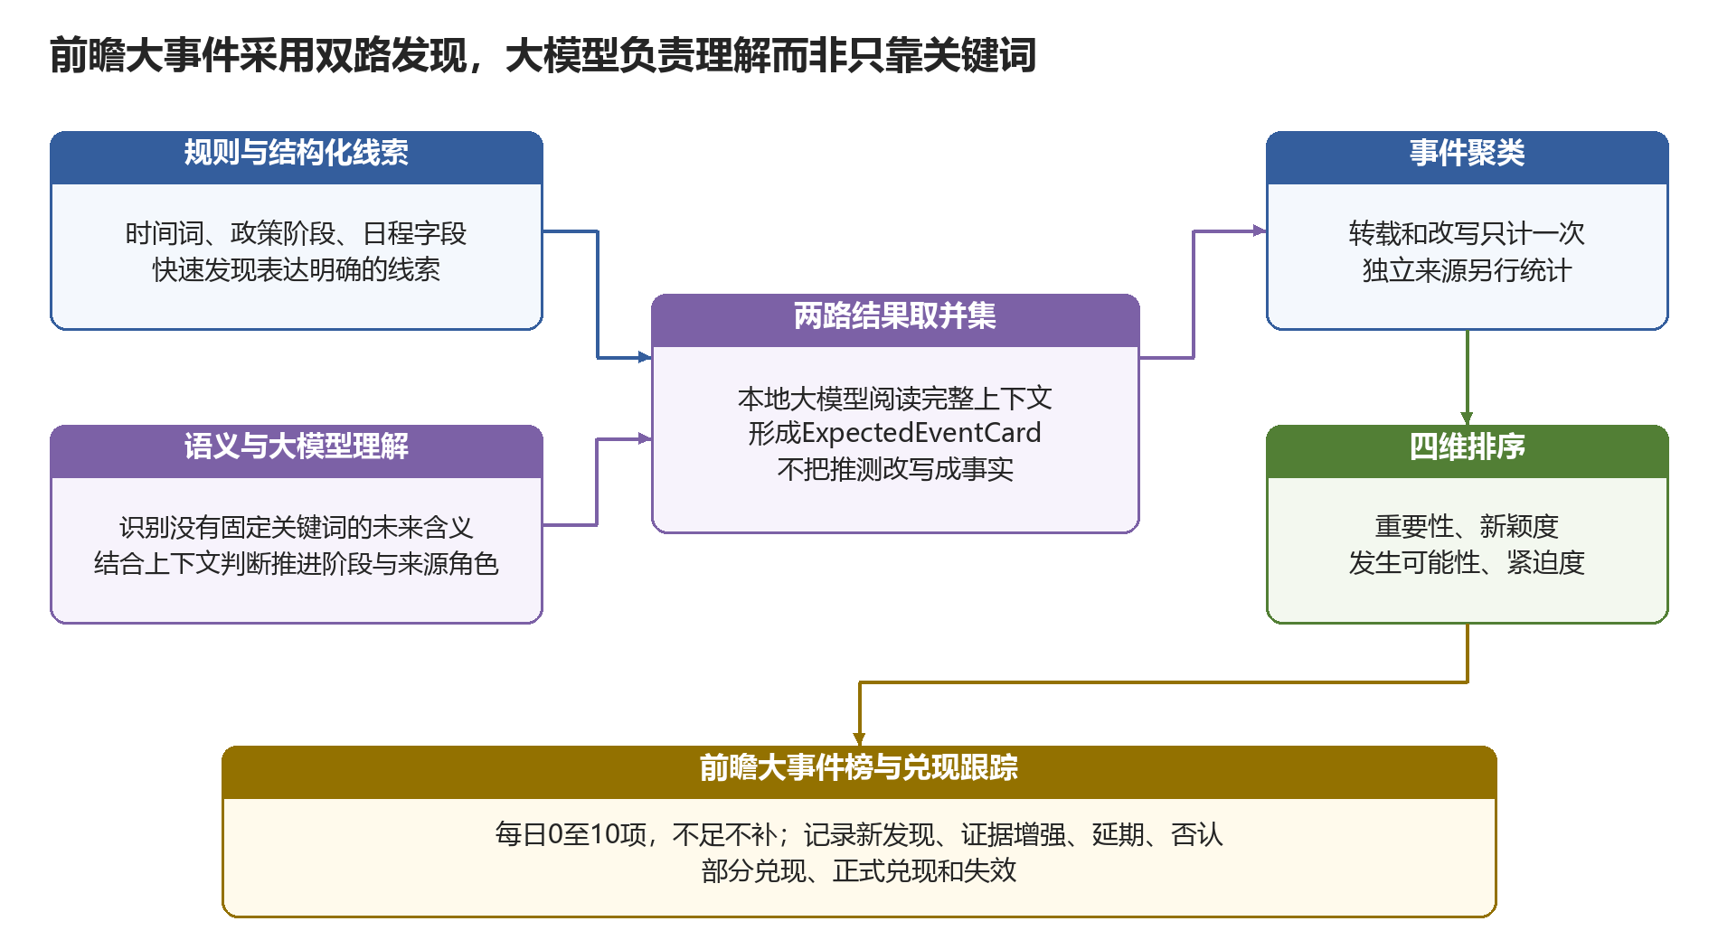
图8 前瞻大事件从双路发现到独立排序与兑现跟踪
系统同时使用两条发现路径。规则与结构化线索快速识别明确的时间、日程、政策阶段和发布主体；语义模型与本地大模型识别没有固定关键词、但实际表达“尚待签发、已完成会签、进入发布窗口”等未来含义。两路结果取并集，大模型再阅读完整上下文，判断事件主体、推进阶段、预计时间和来源性质。规则只是稳定线索，不是唯一入口，因此不会因为没有命中“预计、可能”等词就直接丢弃。

8.3 预期事件卡的内容
每条线索形成ExpectedEventCard，记录预期事件、预计发布主体、涉及行业、当前推进阶段、预计时间窗口、首次出现时间、来源角色、原文证据、独立来源、尚未确定事项和失效条件。公司或专家的判断必须标明来源，时间只能精确到原文能够支持的程度；原文只说“年内”时，系统不能改写为某个具体月份。

8.4 聚类与四维排序
同一政策预期的转载、改写和重复提及先合并为事件簇，再分别统计独立首席、独立专家、独立机构、新增事实和新增时间线索。十次转载不会比两位独立首席更强；十位独立首席如果拥有不同证据基础，通常代表更广的市场关注，但仍需考虑来源的历史兑现情况、证据是否新增以及是否出现反向信息。
排序维度 | 判断内容 | V1展示方式
重要性 | 发布层级、影响范围、约束强度、资金或价格机制、持续时间 | S、A、B等级
新颖度 | 是否首次出现，是否新增时间、主体、数字目标或推进阶段 | 高、中、低
发生可能性 | 独立来源一致性、时间明确度、官方预告、历史兑现与反向证据 | 高、中、低
紧迫度 | 预计在数日、两周、一个月、一个季度内发生，或时间仍模糊 | 明确时间窗
V1先按重要性、发生可能性、新颖度和紧迫度依次排序，不用未经回测的固定权重制造精确分数。完成历史回填并积累足够兑现标签后，才用历史样本学习排序关系，并校准可解释的发生概率。

8.5 状态更新与兑现检验
榜单持续更新事件状态，包括预期中、时间窗口明确、日程确认、延期、否认、部分兑现、正式兑现和失效。正式政策或新闻不是前瞻发现的起点，而是验证过去预期是否兑现的依据。系统比较预测领先时间、时间误差、内容一致性和未兑现次数，逐步形成来源可靠性；小样本来源的表现向总体基准收缩，避免一次命中就获得过高份量。

8.6 每日交付内容
每日发布0至10项前瞻大事件，不足不补。每项展示事件名称、预计时间、当前状态、重要性、新颖度、发生可能性、独立来源数量、核心原文证据、可能相关行业、未确定事项、相对前一日的变化和失效条件。榜单明确标注“新发现、证据增强、时间收窄、延期、否认、部分兑现、正式兑现或失效”，使甲方能够看到预期怎样形成、怎样变化以及最终是否兑现。

9 公司基本面 DeepDive

9.1 DeepDive在候选筛选流程中的定位
完整公司研究耗时较高，如果每天覆盖全部A股，会把大量资源消耗在没有事件、没有资金承接或不在有效预测范围的公司上。系统因此在P2生成简版研究卡，只有排名靠前、证据较完整的十五至二十只进入P3完整DeepDive。这样既保留研究深度，又能在盘后窗口内完成每日生产。

9.2 公司研究卡的核心分析内容
研究模块 | 要回答的问题 | 在预测中的作用
公司定位与产业链 | 公司处在哪个环节，主要利润来自哪里 | 验证事件是否真的影响公司
业务拆分 | 各业务收入、毛利和变化趋势如何 | 确定催化影响的实际权重
收入驱动 | 量、价、结构、客户和产能怎样变化 | 判断收入是否可能超预期
利润与ROE | 毛利、费用、周转和杠杆如何传导 | 判断利润质量与可持续性
竞争力与风险 | 壁垒、竞争格局和关键风险是什么 | 识别假设成立和失效条件
市场焦点与预期差 | 机构担忧什么，最近发生了什么变化 | 解释当前估值与催化空间
可比公司 | 至少三家同业的关键差异是什么 | 避免只看单公司叙事
跟踪指标 | 未来财报和经营应重点观察什么 | 把研究结论转成可更新判断

9.3 研究卡的证据约束与生成规范
财务数字由确定性程序计算并回到原表对账，分业务收入、毛利、ROE、现金流和周转不能由模型心算。大模型只负责从公告、财报、纪要和问答中整理业务线、事件路径、预期差、风险和跟踪项；每个重要结论都保留证据ID和首次可见时间。资料没有披露时明确写“未知”，不使用行业常识替代公司事实。

9.4 DeepDive结果回流与量化闭环
DeepDive不仅生成阅读报告，还把业务线、收入与利润传导、预期变化、反向证据、资料缺口和跟踪指标写成结构化研究字段。业务暴露不使用研究员主观总分，而是分别记录关系类型、相关产品或资产、已披露收入占比、订单和客户证据、商业化阶段、产能与收入确认时点、受益或受损方向、证据等级和unknown比例。确定性程序按统一字段定义检查直接性、规模、阶段和证据覆盖，再把这些可复算字段交给冻结统计模型学习实际份量。
利润传导完整度按照“事件影响—销量或价格—收入—毛利—费用与现金流—净利润”的顺序逐环检查。某一环只有在结构化财务字段或正文证据支持时才标记为已确认；关键环节缺失时保留未知，并把缺口作为不确定性特征，不能用行业空间补齐。预期差方向则比较决策时点旧预期与最新可见证据，记录经营阶段是否前移、预测是否上修以及反向证据是否增加。P2或P3发现事实错误后，只更正对应字段并调用同一冻结模型复算，不能直接修改概率或排名。
计算关系：DeepDive回流＝核验后的业务暴露、收入利润传导、经营阶段、反向证据和资料缺口 → 更新原特征快照 → 使用同一冻结子模型、融合器和校准器重新计算 → 更新概率、排名和解释。研究人员只更正证据与事实，不直接给股票加分。

9.5 DeepDive从问题树到可复核结论
完整研究不是把公司资料交给大模型自由总结，而是先由事件卡生成一棵问题树。若候选因“新产品量产”进入，问题树会依次追问：产品属于哪条业务线、现有收入和毛利占比多大、产能和认证处于什么阶段、客户是否已经下单、收入确认需要多久、增量收入能否转成利润、市场此前预期是多少，以及哪些条件会使判断失效。不同事件类型使用不同的问题模板，但每个问题都必须指向可核验的事实。
取证阶段先读取公司Wiki中的业务结构和历史问题树，用它确定需要核验的财务科目、产品、客户、订单与风险主题；随后仍须调用结构化财务数据、公司公告、调研纪要、电话会、互动问答和研报摘要取得原始证据。确定性程序完成分业务收入与毛利表、收入量价结构拆解、杜邦ROE、现金流和可比公司指标计算；大模型负责把分散文本归并到问题树、识别管理层措辞变化并整理正反证据。客户名称、订单金额、投产日期和业绩数字只有在结构化字段或正文明确陈述时才能写成事实。
证据汇总后，系统形成正向论据、反向论据、矛盾项和未知项四个区域。若公司称订单充足但应收账款和经营现金流持续恶化，不能只保留正面表述；若问答中的投产时间与后续公告不一致，需要按发布时间和证据等级解释差异；如果关键业务没有分部披露，则业务暴露只能标为区间或未知，不得由行业常识补齐。
最终产物是一张可计算、可复核的研究卡，而不是一篇长篇结论。研究卡把业务暴露、收入与利润传导、预期差、竞争力、风险、可比公司和跟踪指标与证据ID绑定，并明确“成立条件、失效信号和待确认问题”。P3据此作出晋级、观察、阻断或退出决定，结构化字段进入最终排序，文字解释进入日报，未解决问题进入下一次增量更新。

10 舆情、重大负面与位置风险

10.1 舆情不是独立候选入口
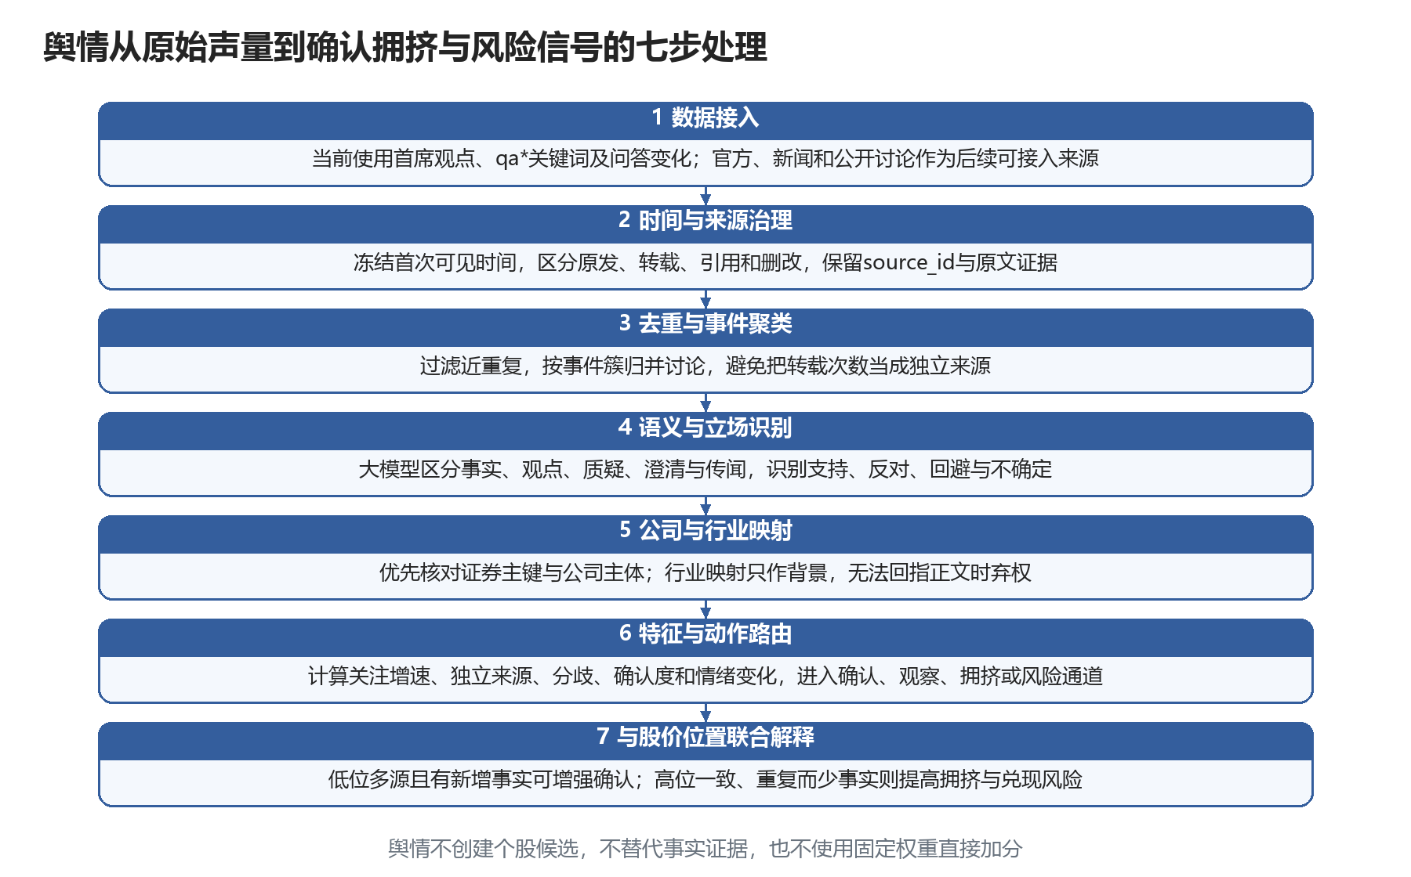
图9 舆情从原始声量到确认、拥挤和风险信号
现有舆情主要来自首席观点情绪字段、qa*关键词和问答变化，以及后续可接入的官方、新闻和公开讨论。系统先按事件簇去重，区分独立来源、媒体转述、分析观点、公司澄清和未经证实传闻，再计算关注增速、观点分歧、事实确认度、重复转载比例和情绪变化。声量不能创建股票，只能确认事件、识别拥挤或触发风险核验。
舆情必须与股价位置共同解释。低位、多源、持续且有新增事实支持的关注升温，可以增强启动判断；连续上涨后情绪高度一致、重复转载很多但新增事实很少，通常提高拥挤和兑现风险；传闻、主体冲突或公司否认进入BLOCKED或辟谣观察，等待官方来源。

10.2 重大负面采用硬门而不是扣分
风险等级 | 典型情形 | 系统动作
红色 | 重大违法立案、财务造假、退市风险、重大诉讼或长期停牌 | VETOED，直接退出最终池
黄色 | 媒体质疑、一般诉讼、质押高企、审计强调事项或主体冲突 | BLOCKED，补官方证据或人工复核
绿色 | 在明确范围和截止时间内未发现重大阻断，或风险已结案 | 允许继续，但不宣称绝对无风险

11 多智能体协同机制

11.1 多智能体全流程执行机制
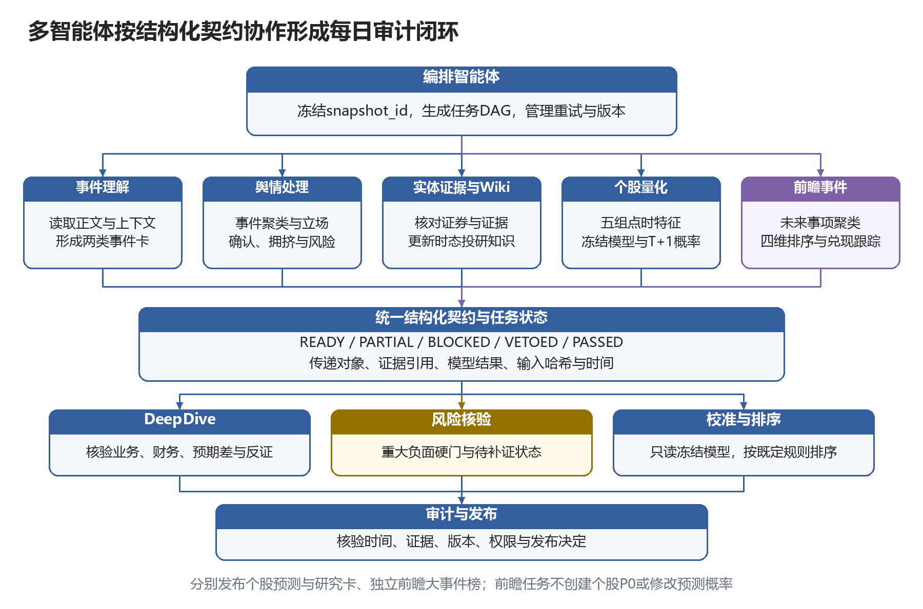
图10 多智能体的任务流、风险否决和审计闭环
多智能体把业务模块组织成可监控任务。编排智能体冻结快照；事件理解智能体生成EventCard和ExpectedEventCard；实体证据与知识维护智能体核验证据并更新时态Wiki；个股预测智能体调用冻结的统计模型；前瞻事件智能体完成事件聚类、四维排序和状态跟踪；DeepDive、风险、排序与审计智能体继续执行既定研究和治理任务。行业行情和产业关系由特征模块提供，只服务个股背景分析与业务核验。

11.2 智能体之间只传递结构化契约
状态 | 含义 | 下一步
READY | 输入齐全且时间合法 | 执行当前任务
PARTIAL | 非关键资料缺失 | 降低置信度并继续
BLOCKED | 证据、实体或风险冲突 | 退回补证或人工复核
VETOED | 重大负面或证券状态不合格 | 退出最终池
PASSED | 模型、研究和风险均通过 | 进入最终排序或发布

每个智能体输出snapshot_id（决策快照标识）、模型版本、输入哈希、证据ID、时间、状态和错误码。事件理解任务分别提交EventCard或ExpectedEventCard；个股预测任务提交冻结模型结果；前瞻事件任务提交独立事件簇、排序依据和状态变化；风险与审计任务提交核验状态。出现分歧时回到对应原文和任务节点处理。

12 回测、日常运行与最终交付

12.1 滚动回测与模型晋升
回测首先按历史决策日重建当时可见的数据快照。原始记录、EventCard、财务数据、概念成分和关系图都以available_at和当时版本为准，候选池也从当日入口重新生成，不能用今天已经知道的公司名单、最新财务或现行图谱替代历史状态。无法恢复准确时间的记录只能进入敏感性分析，不得混入严格回测主结果。
训练、验证和测试严格按时间向前滚动，不进行随机拆分。每一轮只用较早时期训练模型，在随后时期选择特征、校准器和阈值，再用更晚且完全隔离的时期评价；标签观察窗口与下一阶段边界重叠的样本从边界附近移除，并留出安全间隔，避免同一段未来行情同时影响训练和验证。历史事件抽取模型升级时，先重建对应版本的事件库并进行重叠双跑，训练与生产必须使用一致的EventCard版本。
个股模型分别报告概率校准、前列命中、横截面排序、Top10收益、超额收益和下行风险。各生产模型与逻辑回归、简单规则和上一生产版本比较，并通过去掉事件、资金、行业与产业关系背景或基本面等特征组的消融检验，确认增量来自哪里。覆盖率和弃权比例必须与准确率同时报告，不能通过大量不出结果换取表面高命中率。前瞻榜的兑现与领先时间评价独立记录，不混入个股模型验收结果。
新模型只有在多个连续样本外区间和不同市场状态下，同时满足概率质量、排序质量、风险控制和稳定性要求，才进入生产候选；复杂模型若没有稳定增量则保留简单基线。晋升后冻结数据、特征、模型、校准器、解释器和阈值版本，并保留上一生产版本用于回滚。出现校准恶化、分布漂移、数据覆盖下降或实盘偏离回测时，系统自动降低置信度、扩大弃权或切回上一版本。

12.2 每日生产从冻结快照开始
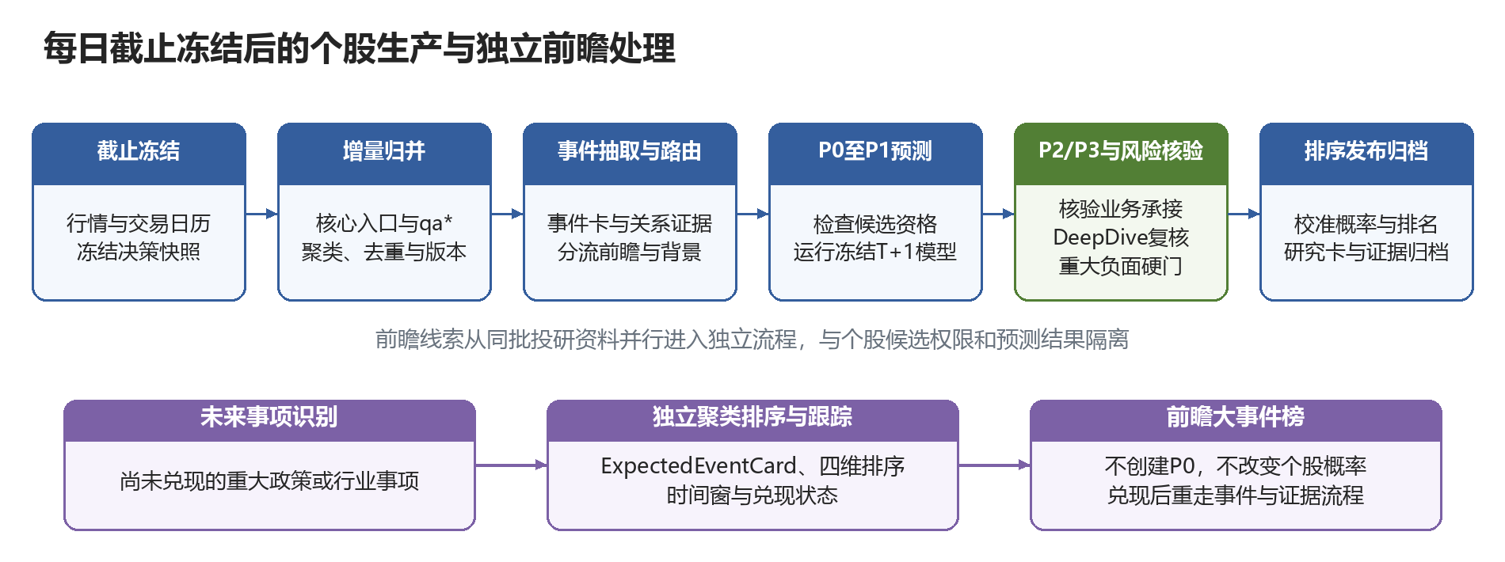
图11 T日截止后的正式预测生产时序
日内系统持续读取新增和修订记录，完成字段解析、事件聚类和轻量候选生成。到约定截止时间后冻结snapshot_id，迟到信息进入下一快照。截止后，个股路径完成P0资格检查、P1预测、P2和P3研究复核、风险核验、校准排序、审计与发布；前瞻事件路径独立完成聚类、四维排序和兑现跟踪。每个环节记录开始、结束、输入版本和失败原因，两类业务结果分别归档。

12.3 两类业务结果与支持性材料的交付
交付物 | 必须展示的内容
次日股票池 | 0至10只股票、概率对象与标签、原始和校准概率、参考样本与置信等级、五组特征依据、排名变化、风险、反证和失效信号
公司研究卡 | 公司定位、业务拆分、收入利润驱动、ROE与毛利、竞争力、风险、市场焦点、预期差、三家以上可比公司和跟踪指标
审计记录 | P0审计漏斗、数据截止时间、来源覆盖、证据ID、模型和事件版本、CandidateLink、候选状态、rank_change_log、人工复核和发布决定
前瞻大事件榜 | 0至10项未来重大事件、重要性、新颖度、发生可能性、紧迫度、独立来源、预计时间、当前状态、原文证据、未确定事项和失效条件；不进入个股P0，不改变个股预测概率或排名

